PEXESO- HLÁSKA T

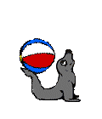  TULEŇ | TULEŇ | TUBY | TUBY
TIGER   | TIGER | 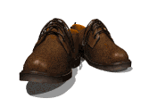  TOPÁNKY | TOPÁNKY
  TANK | TANK |   TAŠKA | TAŠKA
  TUKAN | TUKAN |   TELEFÓN | TELEFÓN
  TULIPÁN | TULIPÁN |   TUČNIAK | TUČNIAK

